1. **Tạo repository trên GitHub và clone về máy tính:**  
   Tạo một repository trên GitHub với tên là "demo-sourcetree".

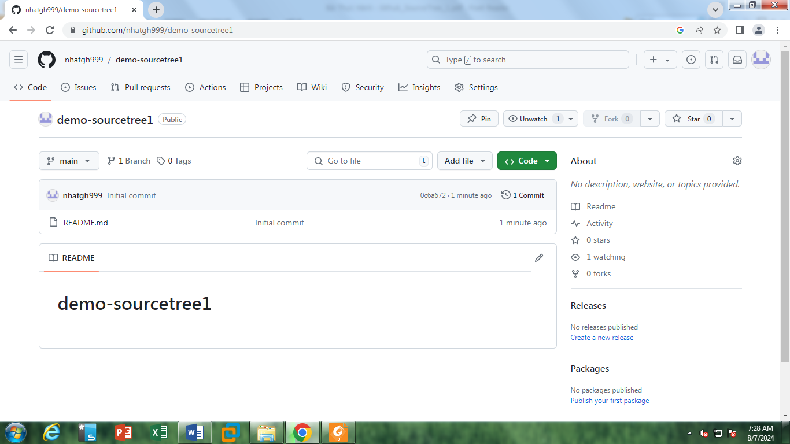

Clone repository về máy tính sử dụng SourceTree.

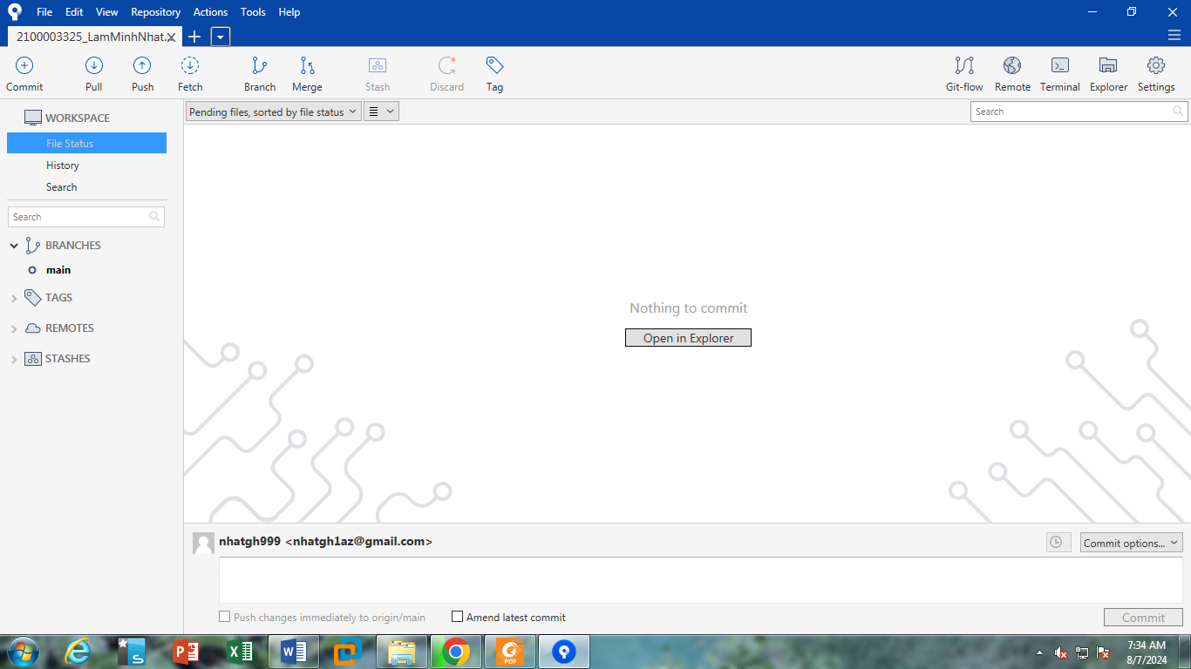

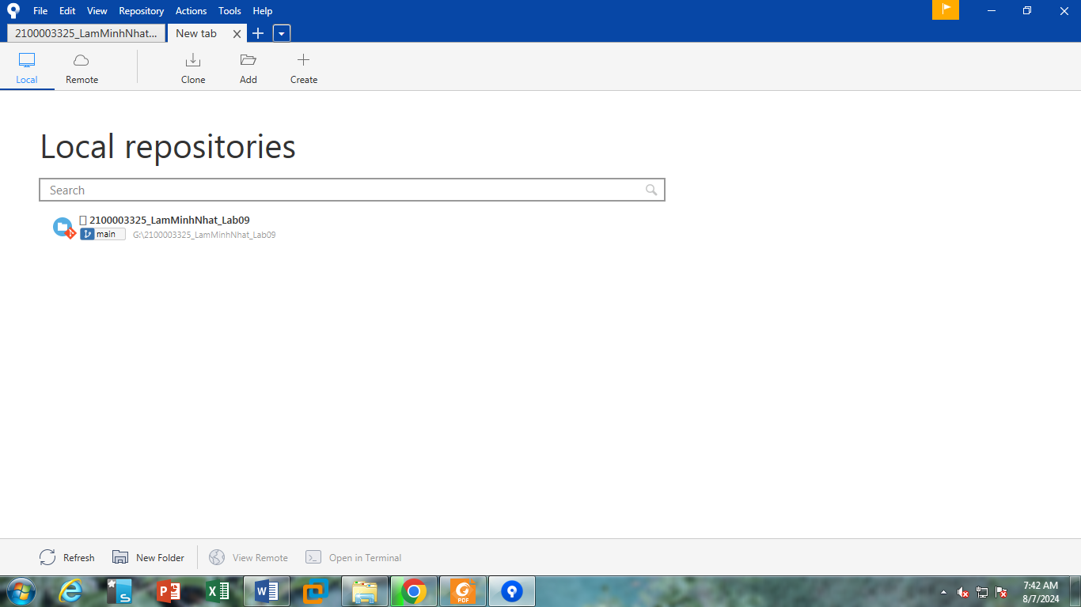

1. **Invite at least one member to your project.**

